**INTERFACES GRÁFICAS**

Wireframes: bloques de contenido

Interfaz gráfica: 2 áreas

Layouts: partes comunes

**Wireframe:** esquema:

* Prototipo visual de baja calidad
* Blanco y negro
* Arquitectura de contenido (no el diseño)

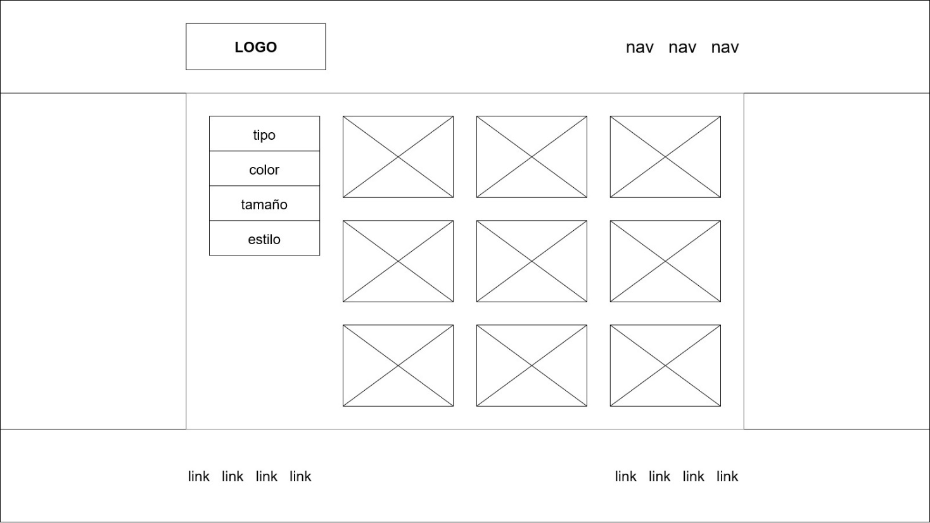

Existen varias herramientas online para realizar esto:

* **draw.io**
* **lunacy**
* ProtoShare
* iPlotz
* Pencil
* Wireframe.cc
* Mockflow

**Planteamiento del diseño de un sitio web**

1. Redacción -> objeto final

Sketching y

wireframing

Cliente

Usuario

Presupuesto

Plan de trabajo

2. Producción ->

Áreas

3. Técnica -> programación: HTML, CSS, BBDD Prototipo

4. Artística -> estética final, seña de identidad

**Fases del desarrollo de un sitio web**

1. Sketch (papel)

Arquitectura de la información

2. Wireframe (digital)

3. Mockup – diseño visual

4. Prototipo – funcional (página web)

**T2**

**Elementos para el diseño web**

¿Dónde estoy?

Índice global

Zona de navegación

Interfaz web

Zona de contenido o interacción texto, imágenes, vídeos

Elementos

Maquetación web Páginas

(prototipo) Distribución de los elementos en las páginas

Cabecera o **header**

Sistemas de navegación o **nav**

Cuerpo o **body**

Pie o **footer**

Elementos de una página web

**NAV**

**Mapa de navegación** esquema de la estructura del sitio web, secciones, páginas, índice de contenido, etc.

¿Dónde estoy?

Usabilidad ¿Dónde he estado?

¿Dónde puedo ir?

**El color**

|  |  |  |
| --- | --- | --- |
| **Luz** | **RGB** | **CMYK** |
| Rojo | RGB  Luz en pantalla  Red – Green - Blue | Cyan-Magenta-yellow-black |
| Naranja (rojo + amarillo) |  |
| Verde (amarillo + azul) | Rojo |  |
| Azul | P Verde Colores aditivos |  |
| Anil | Azul |  |
| Violeta (azul + rojo) | Amarillo = rojo + verde |  |
| Rojo | S Cyan = azul + verde |  |
| P Azul | Magenta = rojo + azul |  |
| Amarillo |  |  |
| Naranja |  |  |
| S Verde |  |  |
| Violeta |  |  |
|  |  |  |

verde

Amarillo: # FF FF 00

azul

rojo

**Colores seguros:** aquellos colores que se visualizan igual, a pesar de las distintas representaciones de colores de distintas pantallas/paneles.

¿Cuándo usar RGB? Cuando se use para pantallas (webs).

¿Cuándo usar CMYK? Cuando se use para impresión.

**Elementos de diseño**

Dirección

Posición

Espacio (plano, profund)

Gravedad (pesado, ligero, estable)

Punto

Línea (1D)

Plano (2D)

Volumen (3D)

E. conceptuales E de relación

Presentación (realista)

Significado (cargando->rel)

Función (propósito del diseño)

Forma (bid. y trid.)

Medida (tamaño)

Color

Textura (plano, rugoso)

E. visuales E. prácticos

**T3**

**Guías de estilo y lenguaje de marcas**

Guía de estilo -> Diseño de uniforme para el sitio web (diseñadores/programadores de interfaz web).

1. **Tipografía -> letra (fuente):** no abusar del subrayado, mejor usar texto oscuro/fondo claro.

***NO ENTRA, ESTO ES SOLO TEORÍA PARA NOSOTROS

* 1. No se recomienda usar más de 2 o 3 tipografías en un mismo proyecto.
  2. Usar fuentes claras (Arial)
  3. Escoger un buen contraste.
  4. No utilizar líneas de texto demasiado largas.
  5. Sobre el interlineado: utilizar un interlineado 1.5 adicional al tamaño de la letra del cuerpo.
  6. Evitar la justificación, es recomendable alinear a la izquierda.

1. **Colores:** un color asociado a cada sección coherente, armonía, psicología del color:
   1. **Rojo:** pasión, agresividad.
   2. **Verde:** naturaleza, frescura, ecologismo, esperanza, salud. Si tira más al amarillo tiene más fuerza y si va al azul es más sobrio.
   3. **Azul:** armonía, serenidad, seguridad. Oscuro: seriedad. Claro: pasa desapercibido.
   4. **Amarillo:** alegría, energía, felicidad, riqueza, poder, abundancia, fuerza y acción.
   5. **Naranja:** alegría, entusiasma, divertido.
   6. **Rosa:** infancia, dulce.
   7. **Violeta:** puede representar la introversión.
   8. **Marrón:** severo, confortable, equilibrio, realista.
   9. **Negro:** elegancia, seducción, noche, mortalidad.
   10. **Gris:** simplicidad, seriedad.
   11. **Blanco:** la luz pura, unión de todos los colores, esto si hablamos de la luz material, si nos referimos a pantallas (RGB) es la ausencia de color. Representa la pureza, la inocencia, sobriedad, paz, triunfo, inmortalidad.
2. **Iconografía:** que esté asociada a la función que se va a realizar.

Información de imágenes

Imágenes:

* Calidad
* Formato
* Derecho de autor

Tipos de imágenes:

* Mapas de bits: píxeles, pierden calidad al escalar
* Vectoriales: fórmula matemática deformas geométricas simples que escalan sin perder calidad.

Formato de imágenes

**Mapa de bits**

* **JPG:** baja calidad, menor tamaño
* **GIF:** solo dispone de 256 colores=8bits
* **PNG:** Portable Network Graphics, alta calidad, permite transparencias, colores ilimitados

**Tamaño muy pesado.**

* **TIFF:** Alta calidad en impresión , Tagged Imaged File Format

**Vectoriales**

* **SVG:** Scalable Vector Graphics, basado en XML, se escala sin perder calidad.
* EPS: Encapsuled PostScript, compatible con Adobe Ilustrator
* AI: Adobe Ilustrator, guarda la transparencia del diseño original
* Resolución: se suele expresar en DPIS, pipipi
* Profundidad de color: se mide en número de bits 2^8=256, máximo de 32 bits con un total de 2^32 millines de colores

Tamaño imagen = R2 x L x A x P

* R = RESOLUCIÓN (ppp)(píxeles por pulgada)
* L = LONGITUD
* A = ANCHURA
* P = PROFUNDIDAD (nº bits)

Ley de propiedad intelectual (Imagenes)

OMPI = Organización Mundial de la Propiedad Intelectual

* **Derecho de autor:** 
  + morales o personales
  + patrimoniales (copyright)
* **Lincencias: Creative Commons** 
  + CC BY (referencia al autor, y se tiene derecho a todo, incluso comercial)
  + CC BY-SA (poner la misma licencia, los mismos dibujitos, y con el autor)
  + CC BY-SD (no hacer derivados de este y nombrar al autor)
  + CC BY-ND (no derivado, con referencia al autor)
  + CC BY-NC (referencia al autor, y se tiene derecho a todo menos al comercial)
  + CC BY-NC-SA (referencia al autor, y se tiene derecho a todo menos al comercial, ni a derivados)
  + CC BY-NC-SD (no commercial, ni derivados)
* **Registro de contenido**
  + Registro oficial de la propiedad intelectual (España), centralizado, único y público.
  + Safe creative, en formato digital y privado. 2007
  + Re-crea, documento en línea, Barcelona, nos crea un sello de tiempo, se registra la fecha y hora de registro y se maneja la manipulación de este, para que no se haga.
  + Registered commons, venta de licencias.